诚信应考,考试作弊将带来严重后果！
_____________ ________
…

姓名 学号
学院 专业 座位号
( 密 封 线 内 不 答 题 )
……………………………………………………密………………………………………………封………………………………………线……………………………………线………………………………………

华南理工大学期末考试
《工科数学分析》2012—2013第一学期期末考试试卷（A）
注意事项：1. 考前请将密封线内填写清楚；
2. 所有答案请直接答在试卷上(或答题纸上)；
3．考试形式：闭卷；
4. 本试卷共 5个 大题，满分100分， 考试时间120分钟。

题 号 | 一 | 二 | 三 | 四 | 五 | 总分
得 分
评卷人

一、单项选择题（每小题3分，共15分）
1．极限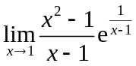（ ）
A． 等于2； B．等于0； C． 为； D．不存在但不为．
2．设函数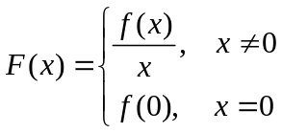，其中在处可导，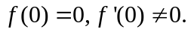 则是的（ ）
A．连续点； B．第一类间断点；
C．第二类间断点； D．连续点或间断点不能确定．
3．设函数与都是在处取得极大值，则函数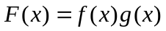在 处（ ）
A．必取极大值； B．必取极小值；
C．不可能取极值； D．是否取极值不能确定．
4.定积分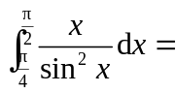（ ）
A．； B．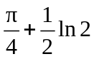； C．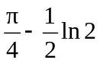； D．．
5. 下列反常积分发散的是（ ）
A．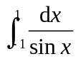； B．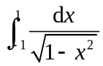； C．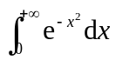； D．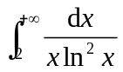．
二、填空题（每小题3分，共15分）
  - 极限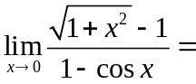 ；
  - 函数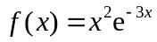在区间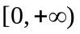上的最大值为 ；
  - 已知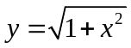，则微分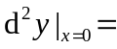 ；
  - 设连续，且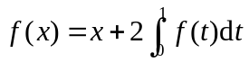，则 ；
  - 不定积分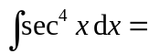 ．
三、计算题（每小题10分，共50分）
- 已知函数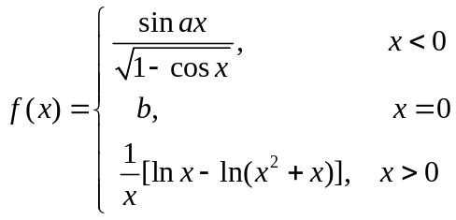是连续函数，求的值．
2.求极限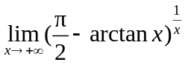．

3. 设在点的邻域内二阶可导，且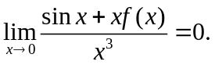 求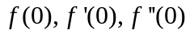 的值．

4. 求不定积分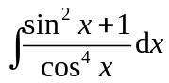．

5. 求曲线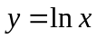与直线及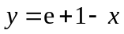所围成的平面图形的面积．

四、证明题（本题10分）
已知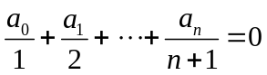，证明在区间内方程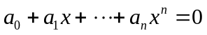至少有 一个实根．

五、应用题（本题10分）
设由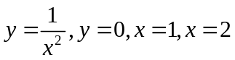所围成的曲边梯形被直线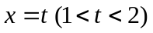分成两部分，将分别绕直线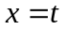旋转，所得旋转体体积分别为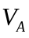和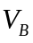．问为何值时，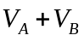最小？

